咨立拍车网站使用说明书
www.zlpaiche.com


后台管理人员：咨立拍车公司人员
前 台 用 户： 广大竞拍会员
制作承办方：江西农大蓝点工作室

目录
咨立拍车网站使用说明书 1
一、编写的目的： 2
二、 用户角色使用说明： 2
1、 后台管理人员： 2
2、 前台竞拍会员： 6

一、编写的目的：
此使用文档的编写是为了后台管理人员更加方便有效的进行后台的操作，保障整个系统正常良好的运作。内容包括了:页面 所涉及的功能和该功能对应的操作流程以及操作时需要注意的事项。请阅读人员重点注意红色字体标志的相关的操作流程以及注意事项，尽量减少误操作，以提高操作的有效性和时效性。

用户角色使用说明：

后台管理人员：
- 管理人员账号：zlpaicheadmin 密码：zhaoyan2008
- 超级管理人员密码：2008zhaoyan (这个密码的作用是防止管理人员账号以及密码泄露，及时对管理人员的账户密码进行修改)
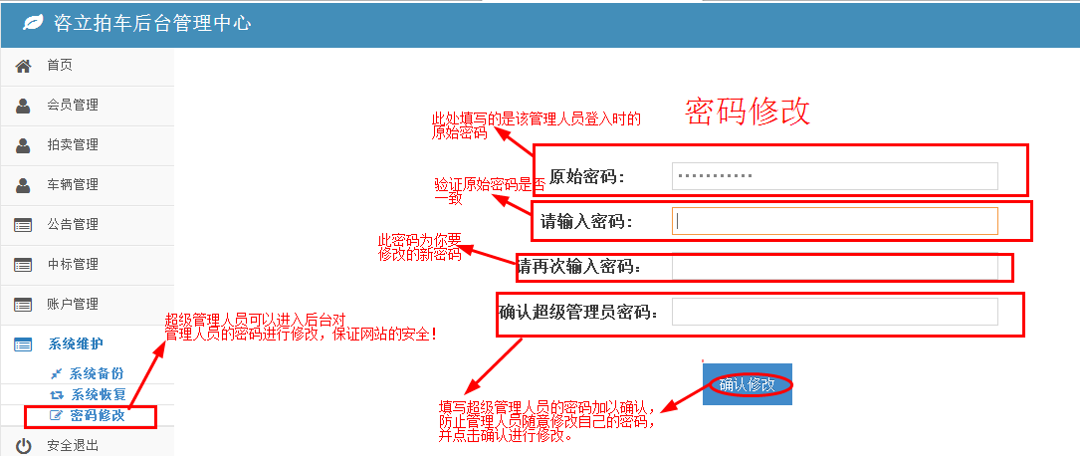
由于您的管理人员可能是您的文员或者职工，他（她）们辞职走了，还是知道这个管理人员账号以及密码，为了后台管理系统的安全，特意设置这个超级管理人员密码进行修改管理人员密码，达到后台系统的安全可靠运作。
- 车辆管理：
- 添加车辆信息（注意添加的时候有一些为必填选项）
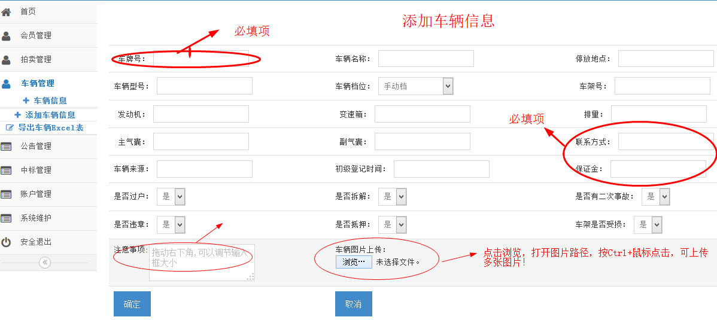
- 车辆信息
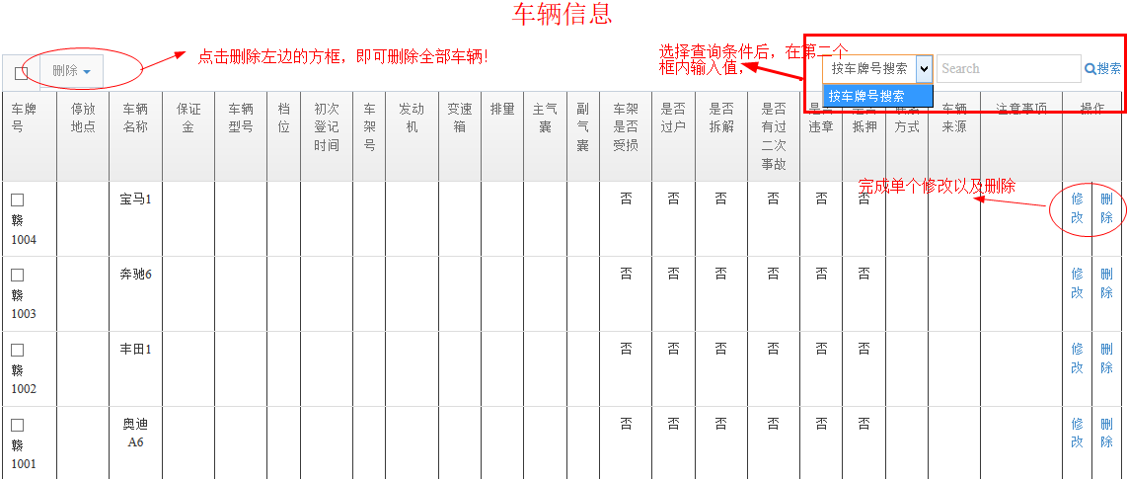
注：
修改的时候，车牌号、联系方式、保证金为必填项
- 导出车辆信息
将车辆信息导出到一个Excel表中，方便阅读。
注意：
所添加的车辆信息只有设置了竞拍时间才在预拍公告中显示，而主页中的车辆信息是所有车辆信息
- 会员管理：
- 会员信息
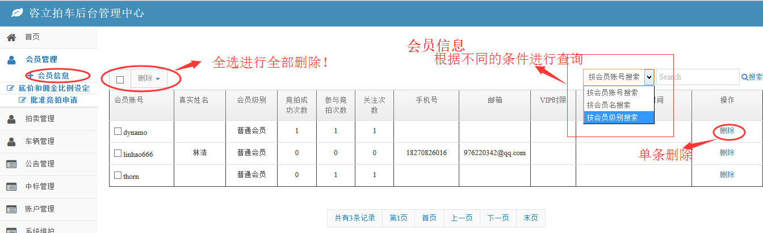
- 批准竞拍人员申请（缴纳保证金后批准才能进入拍卖大厅）
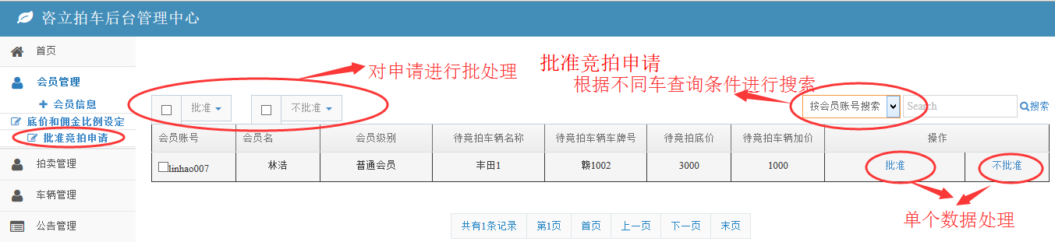
- 底价和佣金比例设定（将会员以及VIP分开佣金比例进行计算）

- 拍卖管理：
- 拍卖时间设定（由于服务器原因，有延迟，最好在规定的拍卖时间上提前两分钟设定竞拍时间）
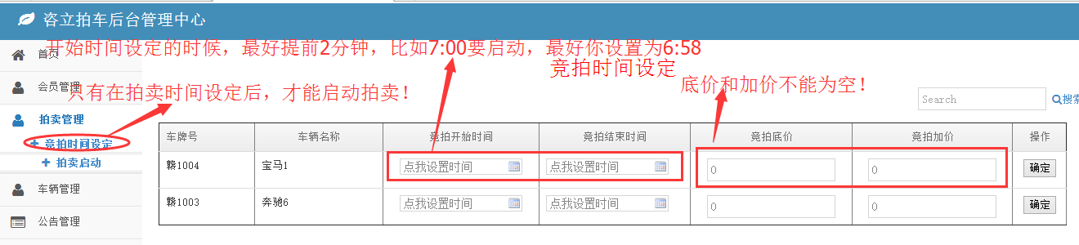
- 拍卖启动（不管时间有没有到，最好设置好竞拍时间后就在拍卖启动中启动拍卖，到了时间点，人为不启动就不会启动，但是提前启动到了竞拍时间，程序会自动启动）
- 中标管理：
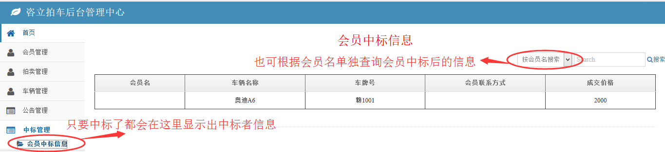
- 账户管理：
添加自己的银行转账账户或者删除
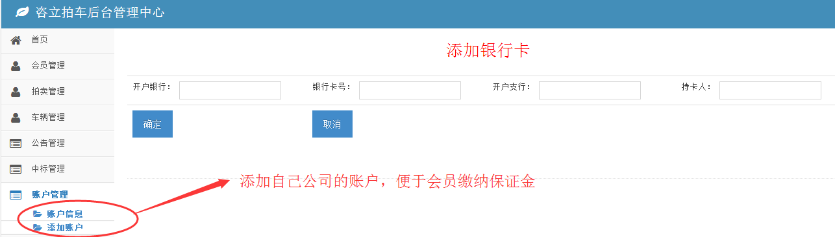
- 系统维护：
- 系统备份：进行数据的保存，处于待开发阶段。
- 系统恢复：将备份数据进行恢复，处于待开发阶段。
- 公告管理：
对网站的最新竞拍车辆信息进行发布公告
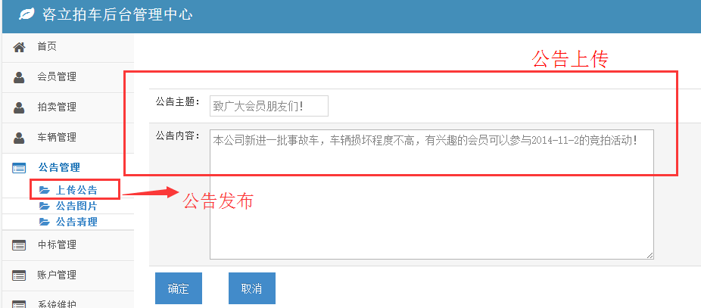
前台显示出最新的公告信息：
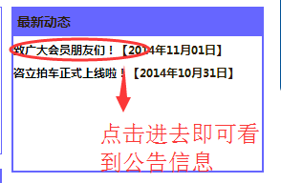
注意：
其余公告管理还处于待开发阶段

前台竞拍会员：
1、第一步：注册会员
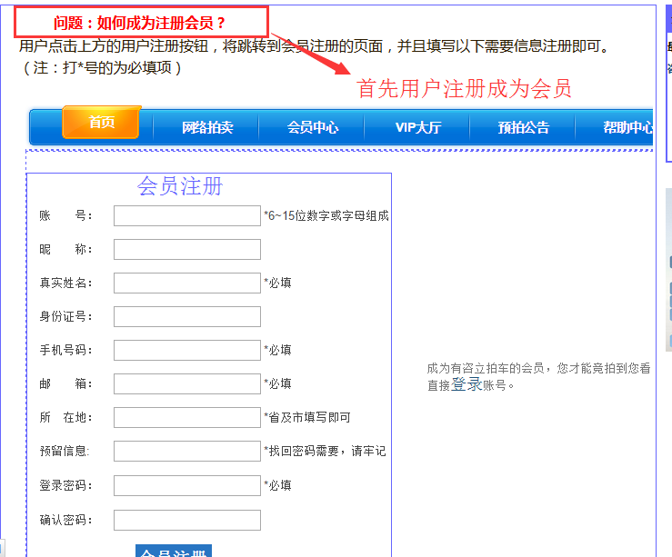
- 第二步：竞价登记
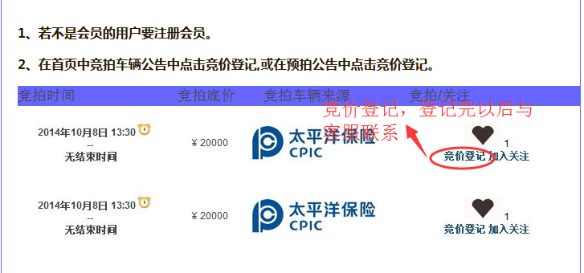
- 第三步：竞价登记后及时与客服联系获得拍卖权限
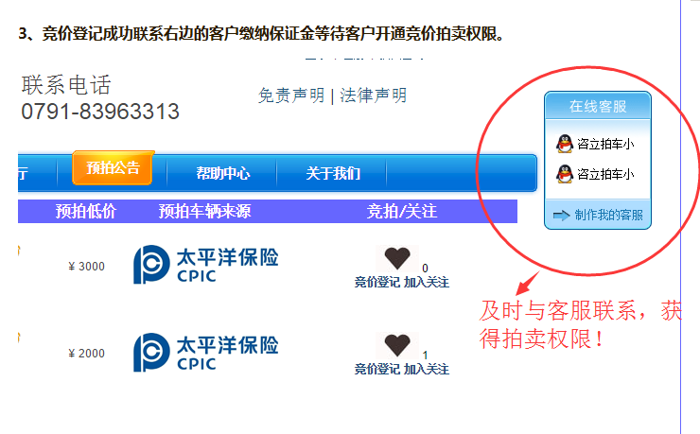
权限开通后即可进行拍卖。

